# Demo sample Asset Management Dashboard cho Công ty cho thuê xe dịch vụ ( Dashboard module )

Do module dashboard lấy data từ các module khác về dung nên demo chỉ dừng lại ở mức UI.

## 1. Giao diện chung của Module

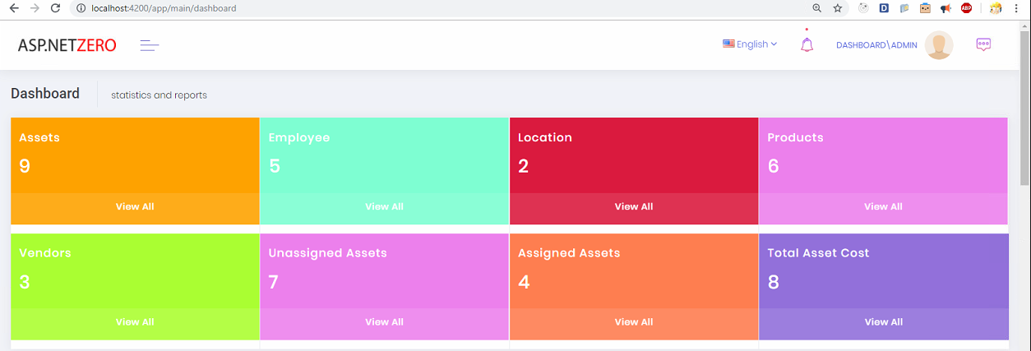

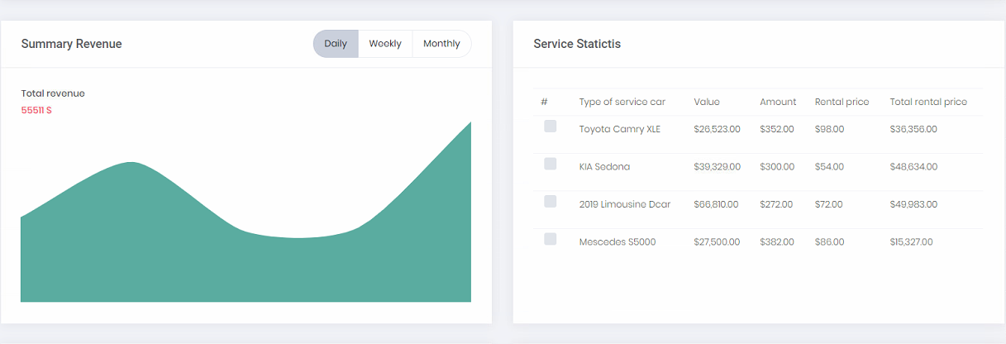

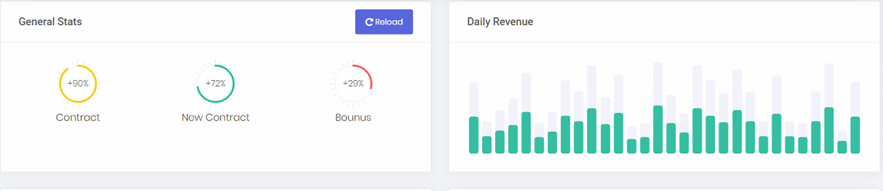

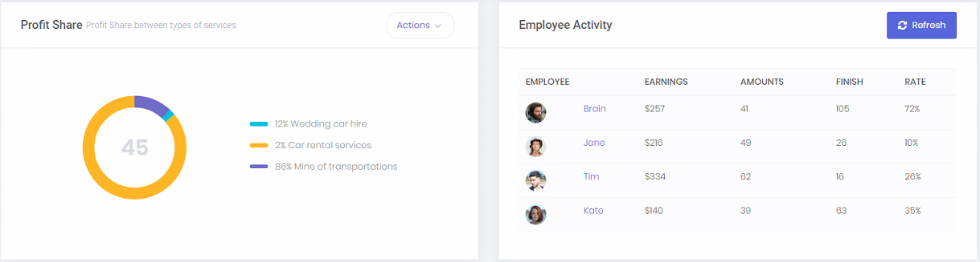 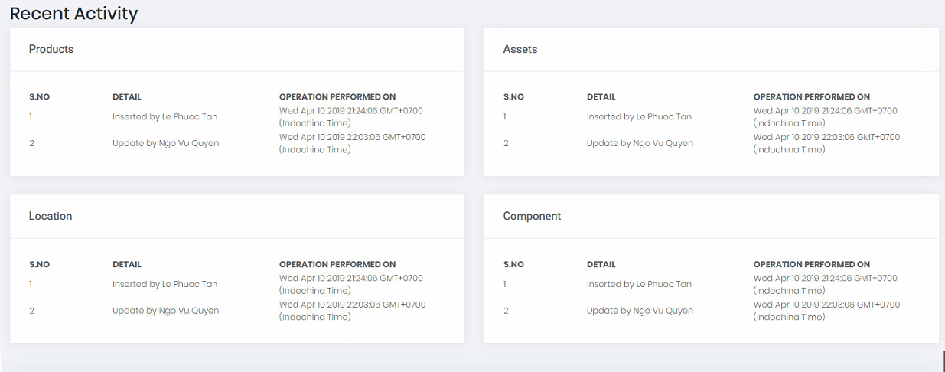

## 2. Giới thiện chi tiết Module

### 2.1 Statsic and report



Phần thông kê vào báo cáo , cung cấp thông tin tổng quát về các phần :

* Asset ( Số lượng tài sản )
* Employee ( Thống kê số lượng nhân viên )
* Location ( Số lượng công ty con, chi nhánh )
* Products ( Số lượng xe )
* Vendors ( Số lượng nhà cung cấp xe )
* Unassigned Assets ( Số lượng xe chưa cho thuê )
* Assigned Assets ( Số lượng xe đang cho thuê )
* Total Asset Cost ( Tổng giá trị của các xe )

### 2.2 Summary Reverue and Serice staticis



* Summary Revnue ( thống kê lợi nhuận cho thuê xe theo ngày,tuần ,tháng )
* Service statictis ( Thông kê về dịch vu cho thuê xe ( loại xe, giá trị, số lần cho thuê,giá cho thuê, tổng lợi nhuận )

### 2.3 General stats and Daily Revenue



* General stats ( Thống kê chung về số hợp đồng, số hợp đồng mới, tiền thường them của khách hàng khi thuê xe )
* Daily Revenue ( Thống kê lợi nhuận hàng ngày )

2.4 Profit Share and Employee Activity

- Profit share ( Thống kê lợi nhuận của các loại xe )

- Emloyee Activity ( Thông kê các nhân viên làm việc xuất sắc )

### 2.5 Recent Acitivity



* Cung cấp các thao tác mới( them mới thông tin, chỉnh sửa … ) trên các module khác